Optimalisasi Promosi dan Penjualan Buket Bunga melalui E-Katalog Interaktif Berbasis Web

Hapsari Retno Puspitaningrum¹, Egia Rosi Subhiyakto ²

¹ | Program Studi Teknik Informatika, Universitas Dian Nuswantoro
² | Program Studi Teknik Informatika, Universitas Dian Nuswantoro
* | Email: 111202113817@mhs.dinus.ac.id, egia@dsn.dinus.ac.id

Received: xx xx xxxx | Revised: xx xx xxxx | Accepted: xx xx xxxx | Published: xx xx xxxx

Abstrak
Abstrak ditulis dalam bahasa Indonesia dan bahasa Inggris menggunakan huruf Times New Roman ukuran 11 dengan 1 spasi. Untuk artikel dalam bahasa Inggris, abstrak bahasa Indonesia tidak perlu diikutsertakan. Abstrak versi Bahasa Indonesia ditulis menggunakan Bahasa Indonesia baku dengan ejaan yang disempurnakan. Abstrak berisikan berisikan isu-isu pokok, tujuan kegiatan (penelitian atau pengabdian), metoda atau pendekatan dan hasil kegiatan. Abstrak ditulis dalam satu alinea, tidak lebih dari 200 kata, berisi: Latar Belakang (Background), Tujuan, Metode Penelitian, Hasil dan Pembahasan, dan Simpulan.

Kata kunci: terdiri dari 2-5 kata [Kata kunci1; Kata kunci 2; Kata kunci 3]

Abstract
Abstrak bahasa Inggris ditulis mengikuti abstrak yang berbahasa Indonesia. Format penulisan sama seperti abstrak Bahasa Indonesia, dan diketik miring.

Keywords: terdiri dari 2-5 kata [Keyword 1; Keyword 2; Keyword 3]

PENDAHULUAN
Dalam beberapa dekade terakhir, kemajuan teknologi digital telah mengubah cara bisnis berinteraksi dengan masyarakat. Internet telah berkembang menjadi alat penting untuk mempermudah akses informasi serta dapat memperluas jangkauan bisnis (Yulistina & Arianti, 2019) . penggunaan E-Catalog menjadi salah satu cara memudahkan masyarakat dalam proses pengadaan barang dan jasa. Selain itu, E-Catalog memungkinkan masyarakat untuk mendapatkan informasi seperti spesifikasi barang atau jasa yang ditawarkan secara online, sehingga dapat menghemat penggunaan pada media lainnya (Maahira, 2023). Menurut studi terbaru, E-Catalog juga berfungsi sebagai sarana promosi yang efektif dengan menyajikan tampilan visual yang menarik, sehingga dapat meningkatkan daya tarik dan kepuasan masyarakat terhadap barang atau jasa yang ditawarkan (Peradantha et al., 2020). Dengan berbagai keunggulan tersebut, E-Catalog dapat menjadi solusi yang relevan bagi bisnis seperti Covaposh dalam mengoptimalkan proses promosi dan layanan pelanggan.
Covaposh merupakan salah satu penyedia jasa buket bunga yang berlokasi di Sleman, Yogyakarta. Covaposh mengandalkan aplikasi WhatsApp Business sebagai media utama untuk promosi dan penjualan, memungkinkan pelanggan melihat katalog buket bunga dan melakukan pemesanan langsung. Namun, pendekatan ini memiliki keterbatasan, seperti kurangnya fleksibilitas dalam menampilkan variasi produk secara interaktif serta tantangan dalam memenuhi kebutuhan pelanggan dengan desain khusus. Selain itu, WhatsApp Business memiliki kelemahan dalam segmentasi pelanggan dan manajemen pesan, yang dapat menyulitkan pelaku usaha untuk merespons dengan cepat dan efisien (Kurniawan & Sutabri, 2023). Proses komunikasi yang panjang seringkali diperlukan untuk menyesuaikan pesanan, sehingga hal ini dapat menurunkan efisiensi layanan. Untuk menghadapi tantangan ini, pengembangan sistem berbasis web menjadi solusi potensial yang dapat mengintegrasikan fitur interaktif dan personalisasi, sehingga meningkatkan efisiensi layanan dan pengalaman pelanggan. Metode pengembangan sistem yang tepat diperlukan untuk memastikan solusi ini sesuai dengan kebutuhan pengguna.
Dengan metode pengembangan sistem yang digunakan yaitu metode Prototype, metode ini memungkinkan proses yang interaktif antara pengembang dan pelanggan, di mana prototype memberikan gambaran awal dari sistem yang belum sepenuhnya lengkap tetapi tetap penting dalam mengarahkan pengembangan. Metode Prototype memungkinkan komunikasi berkelanjutan, sehingga umpan balik dari pelanggan dapat langsung digunakan untuk menyempurnakan aplikasi (Fathoni et al., 2022). Dengan pendekatan ini, fitur dan fungsi sistem dapat dikembangkan secara bertahap dan disesuaikan secara cepat, memastikan sistem yang dihasilkan lebih sesuai dengan kebutuhan pengguna.
Beberapa penelitian terdahulu telah menunjukkan keberhasilan penggunaan metode prototype dalam berbagai konteks pengembangan sistem. Penelitian mengembangkan sistem informasi pariwisata berbasis Android untuk Sulawesi Selatan menggunakan model prototyping, dengan hasil sistem yang informatif dan sesuai kebutuhan wisatawan (Musdar & Arfandy, 2020). Penelitian juga mengaplikasikan metode Prototype dalam pengembangan sistem informasi penjualan berbasis web untuk mempermudah proses pencatatan penjualan dan pemesanan produk (Ichwani et al., 2021). Penelitian lainnya berhasil membangun sistem e-commerce berbasis web dengan metode serupa, yang menunjukkan peningkatan efisiensi dalam proses transaksi (Fenando, 2020). Selain itu, penelitian menggunakan metode Prototype untuk mengembangkan aplikasi telemedicine, yang memungkinkan pengguna memberi umpan balik selama proses pengembangan, dengan hasil kepuasan pengguna mencapai 89,6% (Ismawati & Subhiyakto, 2024). Penelitian mengembangkan sistem layanan e-konseling berbasis website dengan menggunakan metode Prototype, menunjukkan bahwa metode tersebut efektif dalam menyediakan layanan yang lebih cepat dan sesuai kebutuhan pengguna, dibuktikan dengan hasil pengujian black box dan SUS (System Usability Scale) (Nabilla & Ichwani, 2022). Penelitian lebih lanjut menggarisbawahi keunggulan metode Prototype dalam pengembangan aplikasi manajemen inventaris, yang mampu mempercepat proses persetujuan hingga kurang dari lima jam dan meningkatkan keandalan sistem secara signifikan (Athaya & Marpaung, 2023).
Berdasarkan permasalahan yang telah diidentifikasi, penelitian ini mengusulkan pengembangan E-Catalog berbasis web dengan fitur kustom produk, yang memungkinkan pelanggan merancang buket sesuai preferensi mereka sambil melihat hasil desain secara real-time. Inovasi ini tidak hanya meningkatkan pengalaman pelanggan dengan menyediakan kontrol penuh terhadap tampilan produk, tetapi juga mengurangi potensi kesalahan pemesanan dan memperkuat loyalitas pelanggan (Pallant et al., 2020). Dengan menghadirkan pengalaman belanja yang lebih personal, solusi ini diharapkan tidak hanya mempererat hubungan dengan pelanggan tetapi juga meningkatkan daya saing Covaposh di pasar.
METODE
Dalam penelitian ini, metode Prototype, yang memungkinkan pengembang untuk beradaptasi dengan kebutuhan pengguna yang terus berubah selama proses pengembangan perangkat lunak. Pendekatan ini melibatkan pengguna secara langsung, sehingga pengembang dapat memahami kebutuhan sistem dengan lebih baik melalui umpan balik aktif (Fahmi & Murniati, 2022). Pengguna juga mendapatkan gambaran yang lebih jelas tentang cara kerja sistem, karena setiap tahap pengembangan dilakukan dengan pengawasan dan keterlibatan mereka (Tjahjono & Gosal, 2023) Dengan fleksibilitasnya yang tinggi, metode Prototype dinilai lebih unggul dibandingkan metode lain seperti Rapid Application Development (RAD) atau Waterfall, terutama untuk proyek yang membutuhkan iterasi cepat dan interaksi pengguna yang intensif (Kusumasari & Subhiyakto, 2024).
Tahapan penelitian diawali dengan identifikasi permasalahan dalam promosi dan penjualan Covaposh, yang selama ini mengandalkan katalog pada WhatsApp Business. Observasi dilakukan untuk memahami tantangan dalam menampilkan variasi produk secara interaktif, sementara wawancara dengan pemilik usaha memberikan wawasan terkait fitur yang diinginkan dalam E-Catalog berbasis web. Data yang diperoleh dirumuskan menjadi tabel kebutuhan fungsional sebagai dasar pengembangan aplikasi. Pada tahap desain, mockup dibuat untuk menampilkan fitur utama seperti katalog produk dan kustomisasi buket bunga. Mockup ini digunakan sebagai alat interaktif bagi pengguna untuk mengevaluasi dan memberikan umpan balik, yang kemudian digunakan untuk menyempurnakan desain hingga siap diimplementasikan menggunakan JavaScript dengan framework Next.js, yang mendukung antarmuka modern, responsif, dan ramah pengguna.
Sistem yang telah dikembangkan kemudian diuji menggunakan metode Black-box Testing untuk memvalidasi fungsionalitas perangkat lunak, memastikan setiap fitur berjalan sesuai kebutuhan tanpa memeriksa struktur internal kode (Afuan et al., 2021). Selain itu, pengujian juga dilakukan menggunakan metode System Usability Scale (SUS) untuk menilai kemudahan penggunaan sistem dan tingkat kepuasan pengguna. SUS dipilih karena sifatnya yang sederhana, universal, dan andal dalam mengevaluasi pengalaman pengguna melalui survei berbasis indikator kinerja sistem (Gronier & Baudet, 2021).
SUS menggunakan sepuluh pertanyaan berbasis Likert scale dari 1 (sangat tidak setuju) hingga 5 (sangat setuju), dengan kombinasi pernyataan positif dan negatif untuk menghindari bias responden. Berikut adalah daftar pertanyaan SUS yang digunakan (Fergo & Ratnasari, 2023)
Tabel 1.Daftar Pertanyaan SUS.
No | Daftar Pertanyaan | 1 | 2 | 3 | 4 | 5
1 | Saya berniat untuk menggunakan aplikasi ini secara rutin.
2 | Aplikasi ini terbilang cukup sederhana menurut saya.
3 | Menurut saya, aplikasi ini cukup mudah digunakan.
4 | Saya memerlukan dukungan teknis dalam menggunakan aplikasi ini.
5 | Integrasi fitur-fitur dalam aplikasi ini terlihat sangat baik.
6 | Terdapat beberapa ketidaksesuaian yang perlu diperbaiki dalam aplikasi ini.
7 | Saya yakin sebagian besar pengguna akan dengan cepat mempelajari cara menggunakan aplikasi ini.
8 | Saya merasa aplikasi ini agak sulit untuk digunakan.
9 | Saya merasa sangat percaya diri dan nyaman saat menggunakan produk ini.
10 | Saya menyadari bahwa saya perlu belajar lebih banyak untuk menggunakan aplikasi ini dengan lebih efisien.

Hasil dari pengujian ini menjadi dasar untuk mengevaluasi efektivitas sistem dan memberikan arah perbaikan di masa mendatang.

HASIL DAN PEMBAHASAN
Hasil
Hasil penelitian ini merupakan sebuah sistem E-Catalog berbasis web yang dirancang untuk memudahkan pelanggan Covaposh dalam menjelajahi katalog, memilih produk, dan melakukan kustom produk. Sistem ini ditujukan untuk menggantikan keterbatasan katalog pada WhatsApp Business dengan memberikan pengalaman yang lebih interaktif dan terstruktur. Dalam proses pengembangannya, kebutuhan pengguna diidentifikasi dan dirangkum untuk mempermudah tahap analisis dan desain sistem.
Pada tahap pengembangan, kebutuhan pengguna diidentifikasi melalui observasi dan wawancara, yang kemudian dirumuskan ke dalam rancangan sistem menggunakan Use Case Diagram.
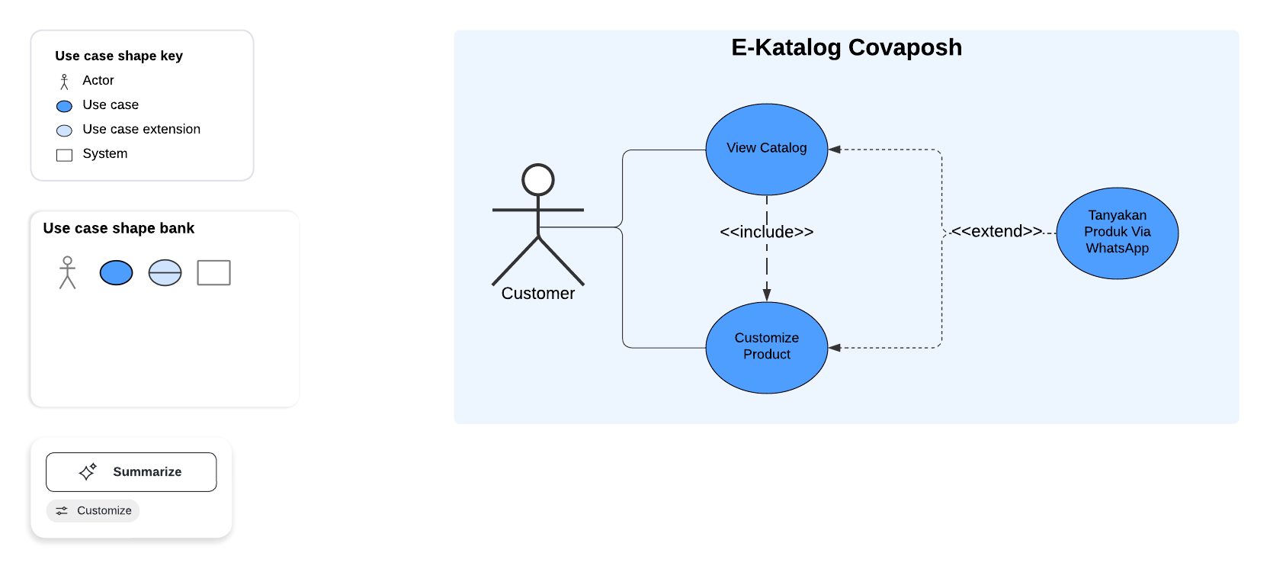
Gambar 1: Use Case Diagram E-Katalog Covaposh

. Gambar 1 menjelaskan interaksi antara pengguna dengan fitur utama sistem seperto melihat katalog, mengkustom produk serta menanyakan produk via WhatsApp. Diagram ini menjadi acuan dalam merancang antarmuka sistem untuk memastikan setiap kebutuhan pengguna terpenuhi.
Antarmuka sistem terdiri dari beberapa halaman utama yang ditampilkan pada gambar 2 hingga gambar 6. Halaman beranda ditunjukkan pada gambar 2, halaman katalog produk pada gambar 3, halaman detail produk pada gambar 4, dan halaman informasi kontak pada gambar 6. Halaman-halaman ini dirancang untuk mempermudah pengguna dalam menjelajahi katalog, memilih produk, dan mendapatkan informasi terkait. Selain itu, gambar 5 menunjukkan fitur sistem yang memungkinkan pengguna diarahkan ke WhatsApp menggunakan pesan templat yang telah disiapkan, sehingga memudahkan komunikasi untuk menanyakan atau memesan produk
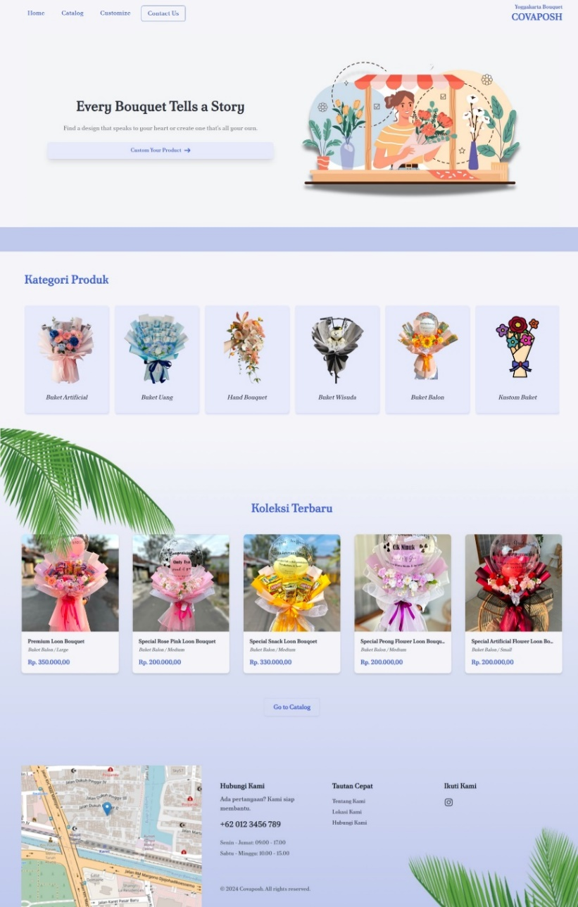
Gambar 1. Halaman Beranda
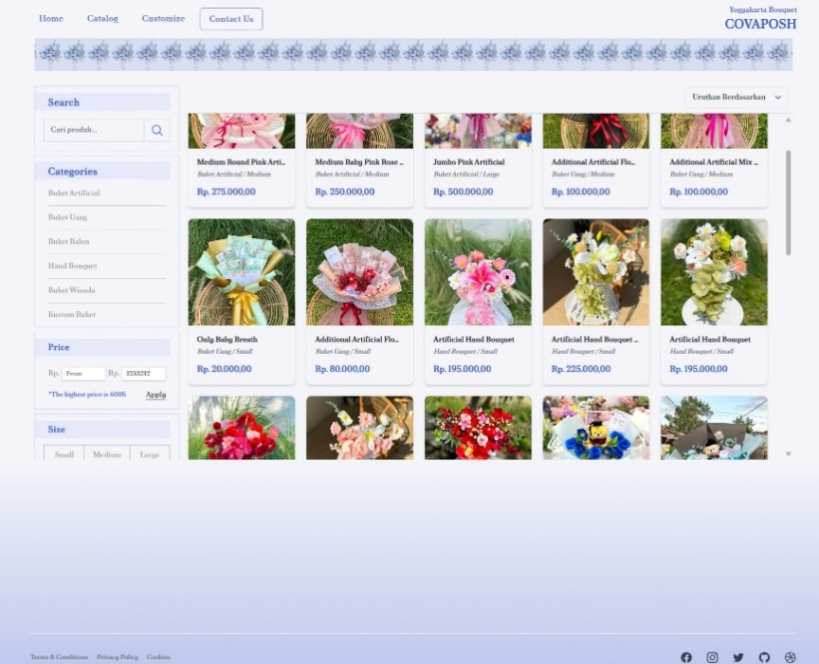
Gambar 2. Halaman Katalog Produk
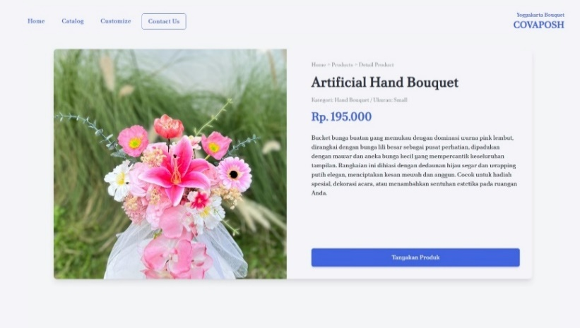
Gambar 3. Halaman Detail Produk
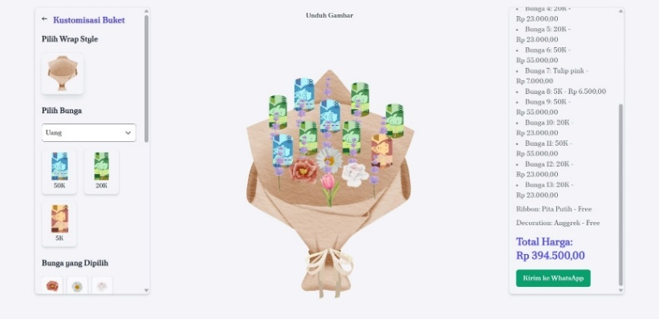
Gambar 4. Halaman Kustom Produk
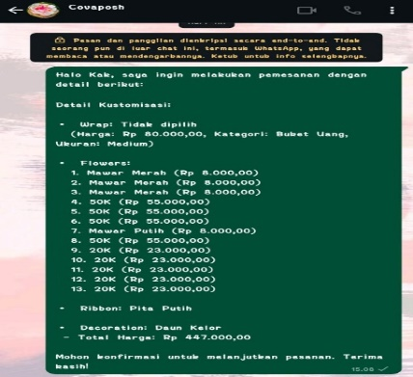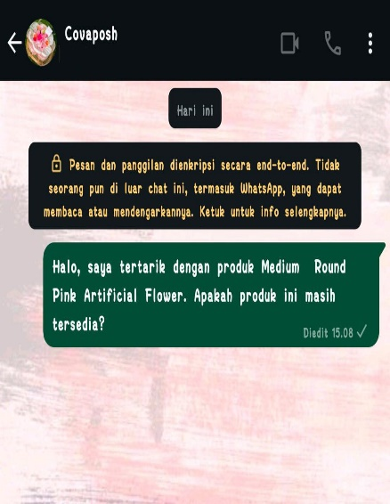
Gambar 5. Melanjutkan Pemesanan Produk Via WhatsApp

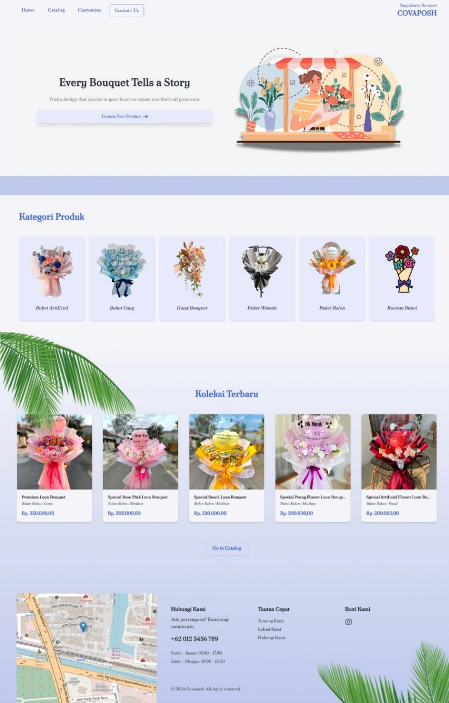
Gambar 6. Tampilan Informasi Kontak
Setelah pengembangan sistem selesai, dilakukan pengujian untuk memastikan seluruh fitur berjalan sesuai kebutuhan pengguna. Pengujian ini mencakup validasi fungsionalitas melalui metode black-box untuk mengevaluasi kinerja setiap fitur secara terpisah dan keseluruhan. Hasil pengujian dirangkum dalam tabel 2.
Tabel 2. Pengujian BlackBox
Fitur | Skenario | Tahapan Uji | Hasil | Status
Beranda | Tampil Halaman Beranda | Mengklik tombol “Home” | Muncul halaman beranda | valid
 | Memilih kategori yang ditampilkan | Mengklik kategori di halaman beranda | Sistem mengarahkan ke halaman katalog dan menampilkan produk sesuai kategori | valid
 | Menampilkan produk terbaru | Mengklik produk terbaru di beranda | Sistem mengarahkan ke halaman detail produk | valid
Katalog | Menampilkan semua produk | Mengklik tombol “Catalog” | Semua produk tampil di halaman katalog | valid
 | Filter produk berdasarkan kategori | Memilih salah satu kategori di filter | Daftar produk dalam katalog berubah sesuai dengan kategori yang dipilih | valid
 | Filter produk berdasarkan harga | Memasukkan rentang harga di filter | Daftar produk dalam katalog berubah sesuai dengan rentang harga yang diinputkan | valid
 | Filter produk berdasarkan ukuran | Memilih salah satu ukuran di filter | Daftar produk dalam katalog berubah sesuai dengan ukuran yang dipilih | valid
Detail Produk | Menampilkan informasi produk | Mengklik salah satu produk di katalog | Halaman detail produk muncul dengan informasi lengkap, termasuk deskripsi dan harga | valid
 | Tombol "Tanyakan Produk" via WhatsApp | Mengklik tombol "Tanyakan Produk" | Sistem mengarahkan pengguna ke aplikasi WhatsApp dengan pesan terkait produk | valid
Kustomisasi Produk | Menampilkan halaman kustomisasi produk | Mengklik tombol "Kustomisasi Produk" | Halaman kustomisasi produk terbuka menampilkan pilihan bunga dan elemen buket | valid
 | Menyimpan hasil kustomisasi | Memilih elemen dan menekan tombol "Unduh Gambar" | Menyimpan hasil kustomisasi | valid
 | Mengirim kustomisasi ke WhatsApp | Mengklik tombol "Kirim via WhatsApp" | Sistem mengarahkan pengguna ke aplikasi WhatsApp dengan informasi kustomisasi | valid

Hasil pengujian SUS dengan 21 responden menghasilkan skor rata-rata sebesar 87,2, yang menunjukkan tingkat kepuasan pengguna sangat tinggi (Tabel 3). Hal ini mengindikasikan bahwa sistem tidak hanya mudah digunakan, tetapi juga memberikan pengalaman yang memuaskan bagi pengguna.
Tabel 3. Hasil SUS
Resp. | Jumlah Score |  | Nilai SUS  (Jumlah x 2.5) | Resp. | Jumlah Score | Nilai SUS  (Jumlah x 2.5)
P1 | 32 |  | 80 | P12 | 32 | 80
P2 | 34 |  | 85 | P13 | 38 | 95
P3 | 35 |  | 87,5 | P14 | 37 | 92,5
P4 | 29 |  | 72,5 | P15 | 36 | 90
P5 | 31 |  | 77,5 | P16 | 38 | 95
P6 | 35 |  | 87,5 | P17 | 29 | 72,5
P7 | 39 |  | 97,5 | P18 | 29 | 72,5
P8 | 31 |  | 77,5 | P19 | 43 | 107,5
P9 | 41 |  | 102,5 | P20 | 28 | 70
P10 | 42 |  | 105 | P21 | 36 | 90
P11 | 38 |  | 95
 |  | Total Nilai SUS |  |  |  | 1832,5

$$SUS= \frac{Total Nilai SUS}{Jumlah Responden}$$
$$SUS= \frac{1832,5}{21}=87,2$$

Pembahasan
Pengembangan sistem e-katalog ini berhasil meningkatkan efektivitas promosi dan proses pemesanan pada Covaposh dibandingkan metode sebelumnya. Dengan tampilan katalog yang lebih terstruktur dan fitur kustomisasi real-time, sistem memungkinkan pelanggan untuk menyesuaikan produk sesuai preferensi mereka sebelum menyelesaikan transaksi melalui WhatsApp.
Hasil pengujian black-box menunjukkan bahwa fitur utama sistem telah berfungsi sesuai desain. Misalnya, fitur filter produk berdasarkan kategori dan harga memudahkan pengguna untuk menemukan produk yang sesuai. Fitur kustomisasi memberikan fleksibilitas tambahan kepada pelanggan, sementara tombol "Kirim via WhatsApp" memastikan kelanjutan proses komunikasi yang lebih efisien.
Skor SUS sebesar 87,2 menunjukkan bahwa sistem memiliki tingkat usabilitas yang tinggi, yang didukung oleh antarmuka sederhana dan integrasi fitur yang baik. Hal ini sesuai dengan hasil kpenelitian terdahulu yang menunjukkan bahwa sistem berbasis prototipe dapat meningkatkan kepuasan pengguna melalui iterasi dan umpan balik langsung (Fathoni et al., 2022).
Meskipun interaksi pelanggan tetap dilakukan melalui WhatsApp, e-katalog ini berhasil mengurangi proses komunikasi yang panjang terkait pemilihan dan penyesuaian produk. Dengan demikian, sistem ini memberikan solusi yang efektif untuk mengatasi tantangan yang dihadapi Covaposh dalam mengelola pesanan dan meningkatkan pengalaman pelanggan.

SIMPULAN
Penelitian ini menghasilkan sistem e-katalog berbasis web yang mampu meningkatkan efisiensi promosi dan pemesanan buket bunga pada Covaposh. Dengan fitur-fitur seperti katalog interaktif, filter produk, kustomisasi desain buket secara real-time, dan integrasi dengan WhatsApp untuk penyelesaian transaksi, sistem ini mampu mengatasi keterbatasan WhatsApp Business yang sebelumnya digunakan. Pengujian black-box menunjukkan bahwa semua fitur berjalan dengan baik, sementara evaluasi SUS menghasilkan skor rata-rata 87,2, menunjukkan tingkat kepuasan pengguna yang sangat tinggi. Sistem ini tidak hanya memberikan pengalaman pengguna yang lebih baik tetapi juga menawarkan solusi yang efektif untuk meningkatkan daya saing dan kualitas layanan Covaposh di pasar.

REFERENSI
Afuan, L., Nofiyati, N., & Umayah, N. (2021). Rancang Bangun Sistem Informasi Bank Sampah di Desa Paguyangan. Edumatic: Jurnal Pendidikan Informatika, 5(1), 21–30. https://doi.org/10.29408/edumatic.v5i1.3171
Athaya, A. N., & Marpaung, N. L. (2023). Rancang Bangun Aplikasi Bon Permintaan Dan Pengeluaran Barang Menggunakan Metode Prototype Berbasis Website. Jurnal Informatika: Jurnal Pengembangan IT, 8(2), 134–141. https://doi.org/10.30591/jpit.v8i2.5220
Fahmi, H., & Murniati, W. (2022). Penggunaan Metode Prototype dalam Pengembangan Aplikasi Monitoring dan Evaluasi Terhadap Renja SKPD Kab Lombok Tengah. Jurnal Media Informatika Budidarma, 6(1), 171. https://doi.org/10.30865/mib.v6i1.3444
Fathoni, M. Y., Waliulu, R. F., Susanto, A., & Nishom, M. (2022). Perancangan Aplikasi Penjualan Berbasis Client Server Pada Kedai WKWK Kota Purwokerto Menggunakan Metode Prototype. Jurnal Informatika: Jurnal Pengembangan IT, 7(1), 49–54. https://doi.org/10.30591/jpit.v7i1.3732
Fenando, F. (2020). Implementasi E-Commerce Berbasis Web pada Toko Denia Donuts Menggunakan Metode Prototype. JUSIFO (Jurnal Sistem Informasi), 6(2), 66–77. https://doi.org/10.19109/jusifo.v6i2.6532
Fergo, A. G., & Ratnasari, C. I. (2023). Evaluation of Octo Mobile User Experience using the System Usability Scale Method. Edumatic: Jurnal Pendidikan Informatika, 7(1), 151–159. https://doi.org/10.29408/edumatic.v7i1.17495
Gronier, G., & Baudet, A. (2021). Psychometric Evaluation of the F-SUS: Creation and Validation of the French Version of the System Usability Scale. International Journal of Human-Computer Interaction, 37(16), 1571–1582. https://doi.org/10.1080/10447318.2021.1898828
Ichwani, A., Anwar, N., Karsono, K., & Alrifqi, M. (2021). Sistem Informasi Penjualan Berbasis Website dengan Pendekatan Metode Prototype. Prosiding SISFOTEK, 5(1), 1–6. https://scholar.google.com/citations?view_op=view_citation&hl=en&user=FOwZ8hUAAAAJ&pagesize=100&citation_for_view=FOwZ8hUAAAAJ:F9fV5C73w3QC
Ismawati, N., & Subhiyakto, E. R. (2024). Pengembangan Aplikasi Telemedicine Carevul Sebagai Optimalisasi Pelayanan Kesehatan Berbasis Cloud. Infotekmesin, 15(01), 155–164. https://doi.org/10.35970/infotekmesin.v15i1.2150
Kurniawan, K. A., & Sutabri, T. (2023). Analisis SWOT Pemasaran Digital Menggunakan WhatsApp Business Pada Asosiasi Pengusaha Pempek Palembang. JUSIFO (Jurnal Sistem Informasi), 9(2), 77–84. https://doi.org/10.19109/jusifo.v9i2.20258
Kusumasari, D., & Subhiyakto, E. R. (2024). Development of Website-Based Stunting Prevention Educational Media Services (Case Study: UPT Puskemas Tirto Pekalongan). Advance Sustainable Science, Engineering and Technology, 6(2), 1–8. https://doi.org/10.26877/asset.v6i2.18530
Maahira, A. (2023). Analisis Program Pemberdayaan Masyarakat E-Katalog Umkm Untuk Memajukan Ekonomi Masyarakat Kota Medan. Jurnal Obor Penmas: Pendidikan Luar Sekolah, 6(1), 51–60. https://doi.org/10.32832/oborpenmas.v6i1.14356
Musdar, I. alwiah, & Arfandy, H. (2020). Rancang Bangun Sistem Informasi Pariwisata Sulawesi Selatan Berbasis Android Dengan Menggunakan Metode Prototyping. SINTECH (Science and Information Technology) Journal, 3(1), 70–76. https://doi.org/10.31598/sintechjournal.v3i1.542
Nabilla, N., & Ichwani, A. (2022). Sistem Informasi Layanan E-Konseling Psikologi Untuk Mahasiswa Berbasis Website Dengan Metode Prototype. Jurnal Mnemonic, 5(2), 191–198. https://doi.org/10.36040/mnemonic.v5i2.5244
Pallant, J., Sands, S., & Karpen, I. (2020). Product customization: A profile of consumer demand. Journal of Retailing and Consumer Services, 54(September 2019), 102030. https://doi.org/10.1016/j.jretconser.2019.102030
Peradantha, I. B. G. S., Suryati, S., & Putra, I. B. H. K. (2020). E-Catalogue Based Promotional Media for Tree Bark Painting in Asei Village, Papua. International Proceeding Conference on Multimedia, Architecture & Design (IMADe), 1(October), 477–482. https://eprosiding.idbbali.ac.id/index.php/imade/article/view/470
Tjahjono, L. M., & Gosal, G. G. (2023). Implementation of Internship Data Management Application With Prototype Method and User Acceptance Test Method. Jurnal Teknik Informatika (Jutif), 4(2), 321–332. https://doi.org/10.52436/1.jutif.2023.4.2.304
Yulistina, D., & Arianti, B. D. D. (2019). E-Katalog Sebagai Sistem Informasi Pemasaran Kopi Sapit Berbasis Web. EDUMATIC: Jurnal Pendidikan Informatika, 3(2), 45–52. https://doi.org/10.29408/edumatic.v3i2.1766

